PANDUAN PENGGUNA APLIKASI KARIRHUB

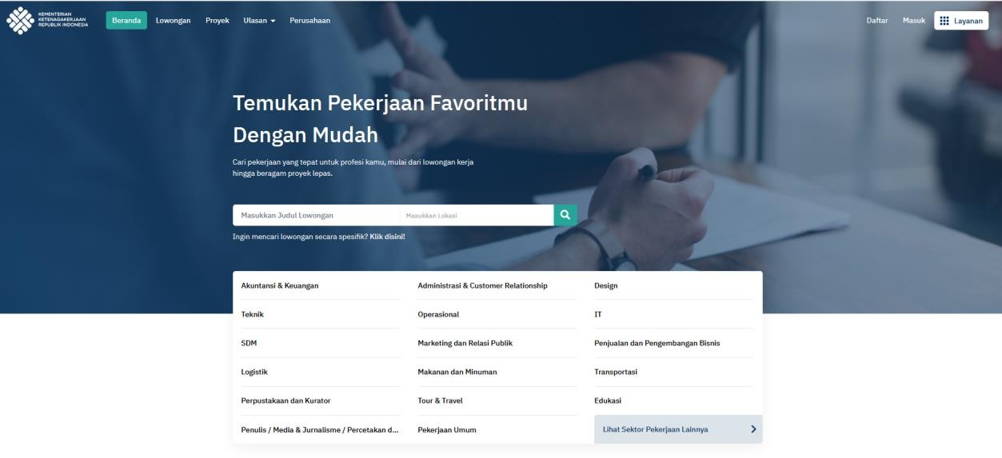
Anda dapat mengakses website layanan karirhub Kemnaker melalui alamat: https://karirhub.kemnaker.go.id/

Gambar 1 halaman beranda

A. PENDAFTARAN AKUN
Untuk memulai pendaftaran klik menu daftar, selanjutnya akan muncul halaman untuk masuk ke dalam aplikasi. Apabila belum memiliki akun klik Daftar Sekarang. | 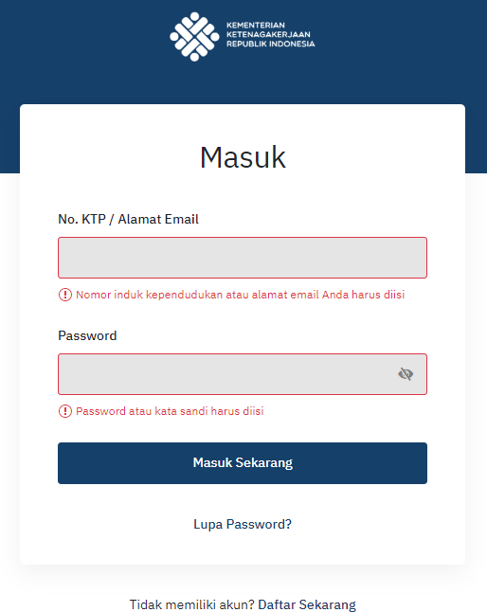  Gambar 2 klik daftar sekarang untuk mendaftar

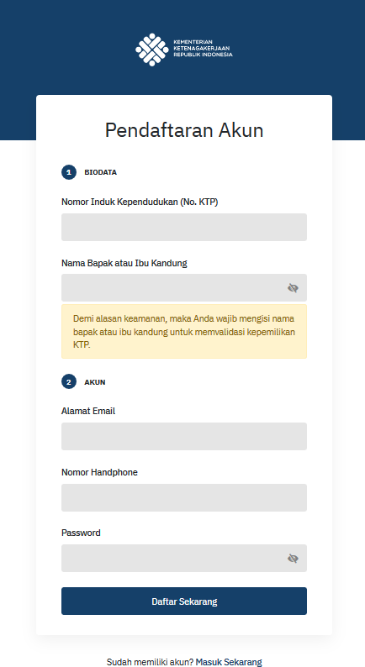  Gambar 3 daftar akun | PEDAFTARAN AKUN  Untuk pendaftaran akun, maka anda harus mengisi data biodata dan akun.  - BIODATA  Pada kolom biodata anda wajib memasukkan data:  - Nomor Induk Kependudukan (No.KTP)  - Nama Bapak atau Ibu Kandung (Demi alasan keamanan, maka Anda wajib mengisi nama bapak atau ibu kandung memvalidasi kepemilikan KTP).  - AKUN  Pada kolom akun anda wajib memasukkan data:  - Alamat email  - Nomor Handphone  - Password  Selanjutkan klik daftar sekarang.
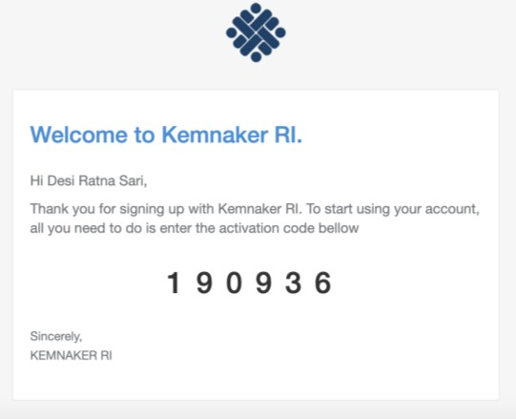  Gambar kode verifikasi yang dikirimkan ke email | Kode verifikasi akan terkirim ke alamat email yang di ketik sebelumnya.  Masukkan kode verifikasi tersebut kedalam aplikasi.

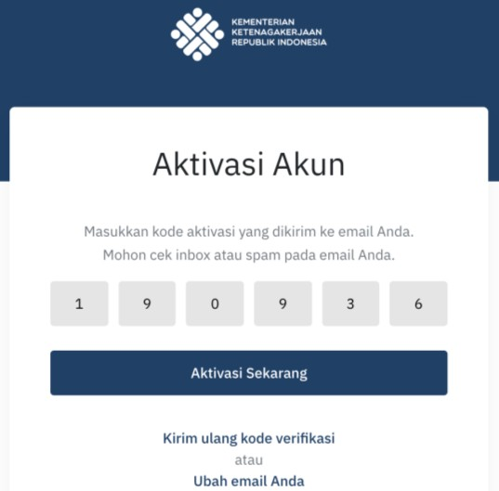
Gambar kode aktivasi akun
Setelah berhasil aktivasi, maka anda akan diminta melengkapi data profil.
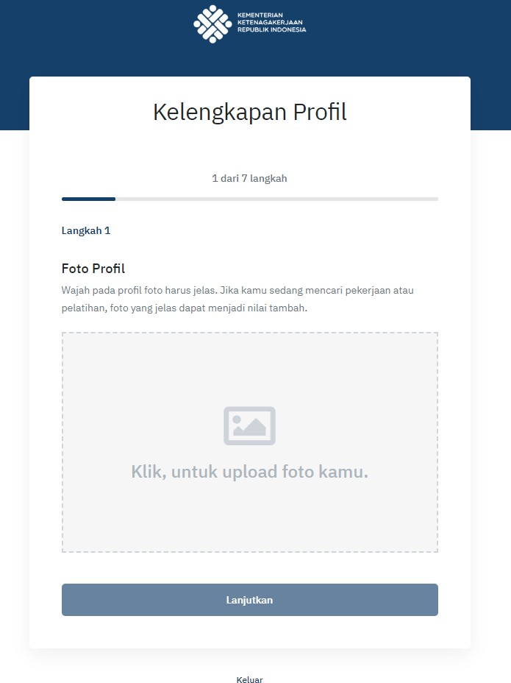  Gambar kelengkapan foto profil | Foto Profil  Masukkan foto profil anda dengan gambar wajah yang jelas. Jika sedang mencari pekerjaan atau pelatihan, foto yang jelas dapat menjadi nilai tambah.

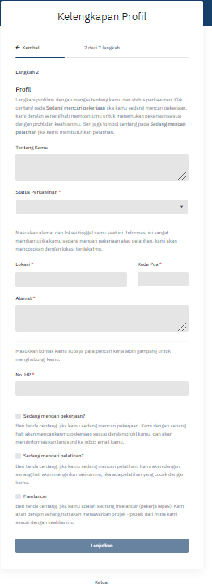  Gambar kelengkapan profile | Profil  Isi kelengkapan profil dengan:  - Tentang  - Status perkawinan  - Lokasi  - Kode pos  - No Hp  - Pilihan apakah Anda sedang mencari pekerjaan?  - Pilihan sedang mencari pelatihan  - Pilihan freelancer

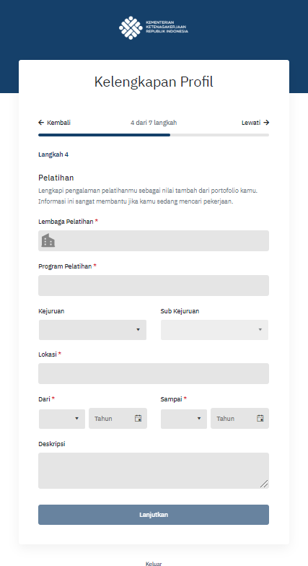  Gambar kelengkapan pelatihan | Pelatihan  Lengkapi pengalaman pelatihan Anda sebagai nilai tambah portofolio meliputi:  - Lembaga pelatihan  - Program pelatihan  - Kejuruan  - Sub kejuruan  - Lokasi  - Jangka waktu  - Deskripsi  Selanjutnya klik tombol lanjutkan.  *catatan:  Anda bisa melewati tahapan ini.

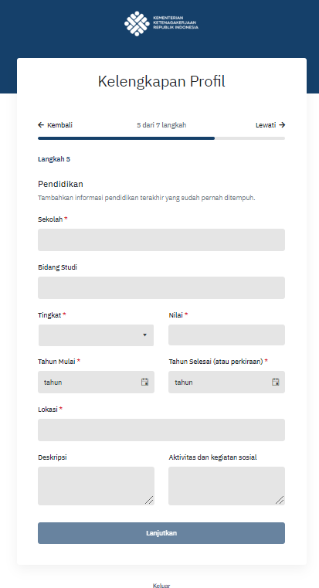  Gambar kelengkapan keahliann | Pendidikan  Tambahkan informasi pendidikan terakhir yang sudah ditempuh yaitu:  - Sekolah  - Bidang studi  - Tingkat  - Nilai  - Tahun mulai  - Tahun selesai (atau perkiraan)  - Lokasi  - Deskripsi  - Aktivitas dan kegiatan sosial Selanjutnya klik tombol lanjutkan.  *catatan:  Anda bisa melewati tahapan ini.

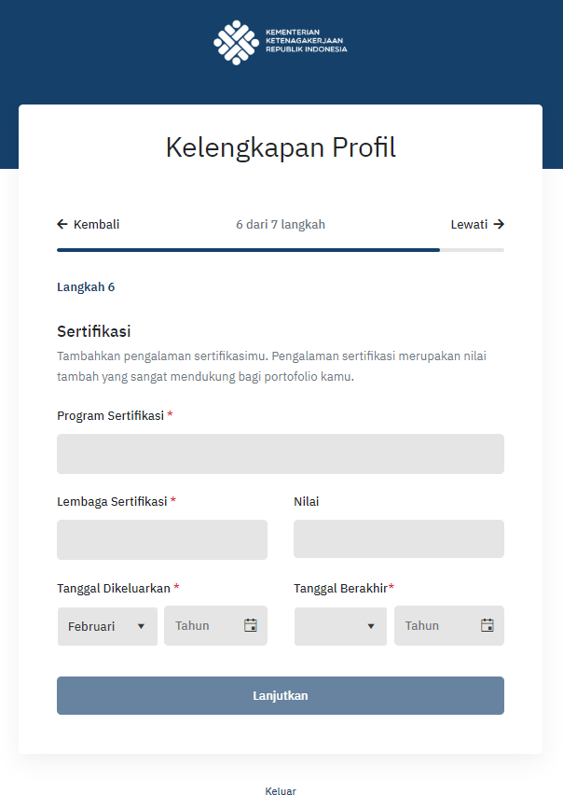  Gambar kelengkapan sertifikasi | Sertifikasi  Tambahkan informasi pengalaman sertifikasi untuk mendukung portopolio yaitu:  - Program sertifikasi  - Lembaga sertifikasi  - Nilai  - Tanggal dikeluarkan  - Tanggal berakhir  *catatan:  Anda bisa melewati tahapan ini.
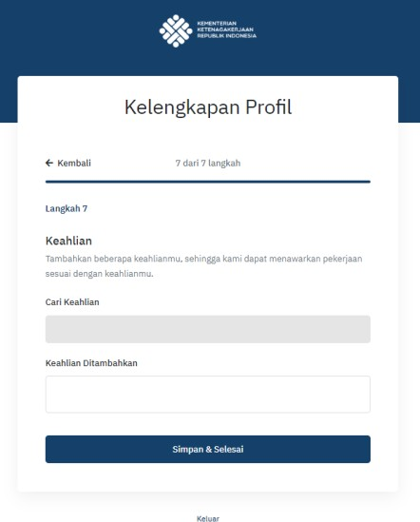  Gambar kelengkapan keahlian | Keahlian  Tambahkan beberapa keahlian sehingga perusahaan menawarkan pekerjaan sesuai keahlian.

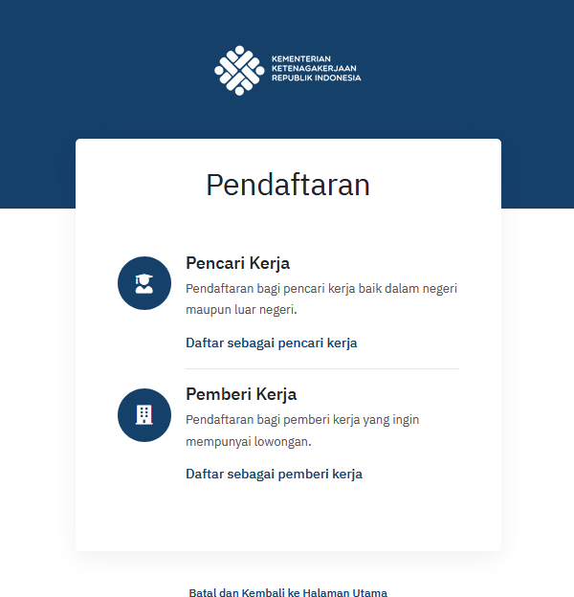  Gambar 4 pilihan menu pendaftaran | Setelah pendaftaran akun berhasil, maka tahapan selanjutnya adalah memilih jenis pendaftaran. Ada 2 jenis pendaftaran layanan karihub yaitu:  - Pencari Kerja  Pendaftaran bagi pencari kerja baik dalam maupun luar negeri  - Pemberi Kerja  Pendaftaran bagi pemberi kerja yang ingin mempunyai lowongan.

PENCARI KERJA
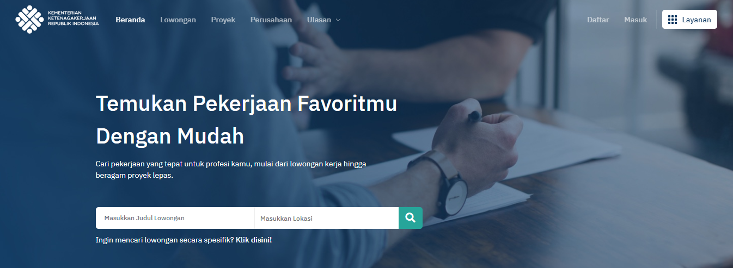

Pada halaman utama karirhub, pencari kerja yang telah memiliki akun dapat memilih “Masuk” pada bagian kanan atas
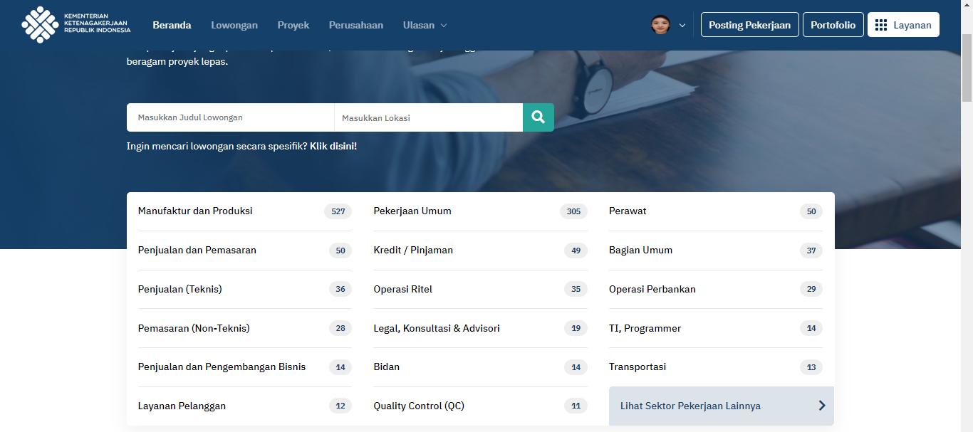 | Setelah login pencari kerja akan diarahkan ke halaman utama karirhub

MELAMAR PEKERJAAN

Untuk melihat berbagai jenis lowongan yang ada pada Karirhub

- Pada halaman utama anda bisa memilih “Lowongan” Untuk melihat berbagai jenis lowongan
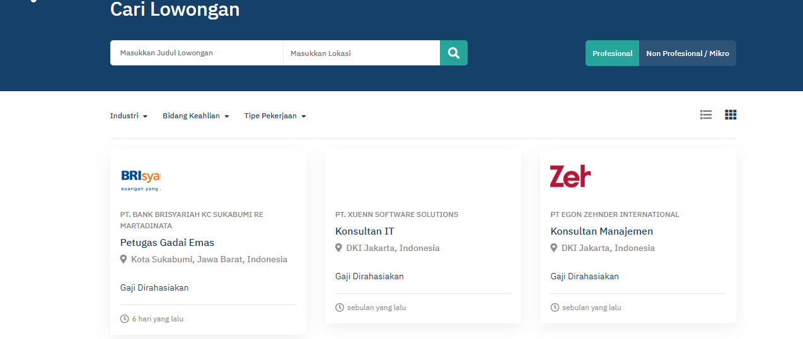
Pencari Kerja dapat memilih jenis lowongan profesional atau makro
- Pencari Kerja dapat memilih lowongan sesuai dengan tipe industri, bidang keahlian atau tipe pekerjaan yang diminati
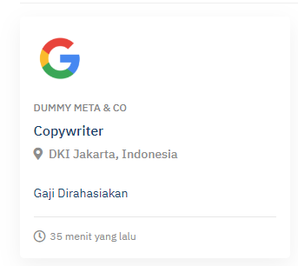 | 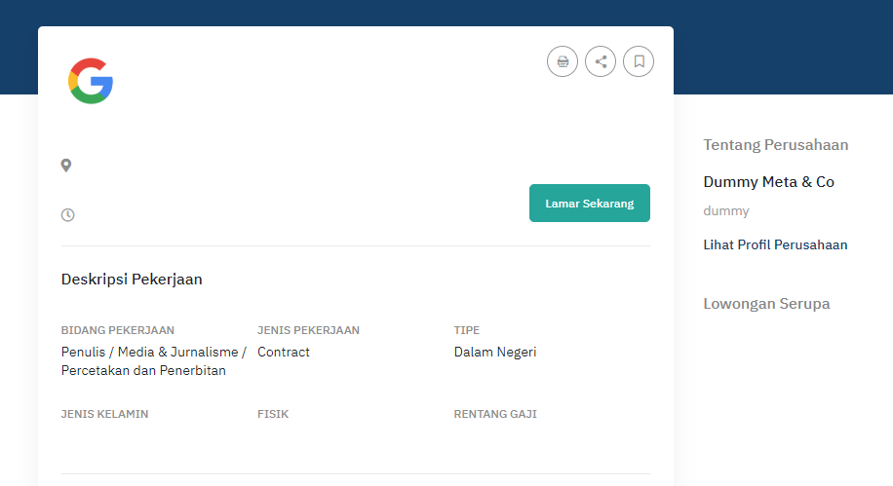

- Pencari Kerja memilih lowongan yang diminati dan klik “Lamar Sekarang”
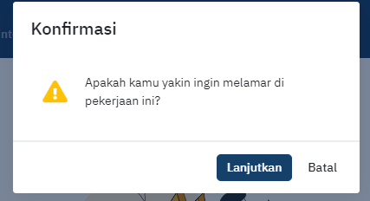
- klik “Lanjutkan” untuk melamar pada lowongan
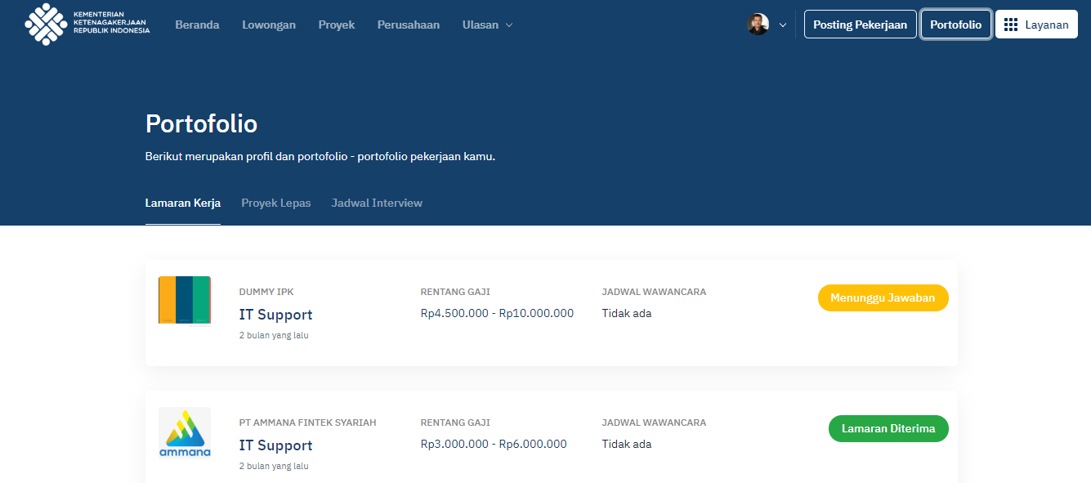

- Pencari Kerja dapat melihat status lamaran pada halaman portfolio

